РЕКЛАМАЦИЯ Авто-кресло Stokke® iZiSleep™ by Besafe®
Магазин:…………….................................................... Дата покупки: ……….................
Сотрудник магазина: ................................................. Дата претензии:........................
Покупатель:………………………………...................... Телефон: ....................................

Основание для претензии |  |  | Цвет
IzI-Сломана подвеска |  |  | Бежевый
IzI-Повреждения пластика |  |  | Голубой  Коричневый
IzI- Материал |  |  | Темно синий
Зеленый
Светло зеленый
Розовый
 |  |  | Пурпурный
 |  |  | Красный
 |  |  | ____________
Серийный номер:................................ (Находится с обратной стороны передней панели)
Гарантийный срок: ДА НЕТ
Описание проблемы:
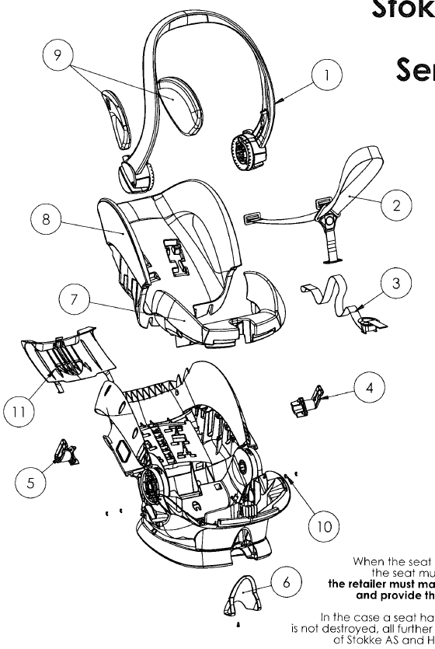
........................................................................................
........................................................................................
........................................................................................
........................................................................................
........................................................................................
........................................................................................
........................................................................................
Отметьте, какую деталь необходимо заменить
........................................................................................
Если автомобиль с автокреслом попадал в ДТП, данное кресло должно быть утилизировано. В этом случае магазин должен удостовериться, что кресло утилизировано, и сообщить серийный номер Stokke AS.
В случае, если после ДТП кресло не было утилизировано, Stokke AS и HIS BeSafe AS снимают с себя всю ответственность и гарантийные обязательства за последующие неисправности.

